应急中队制服采购明细
序号 | 品种 | 单位 | 数量 | 图片
1 | 常服 | 套 | 14 | 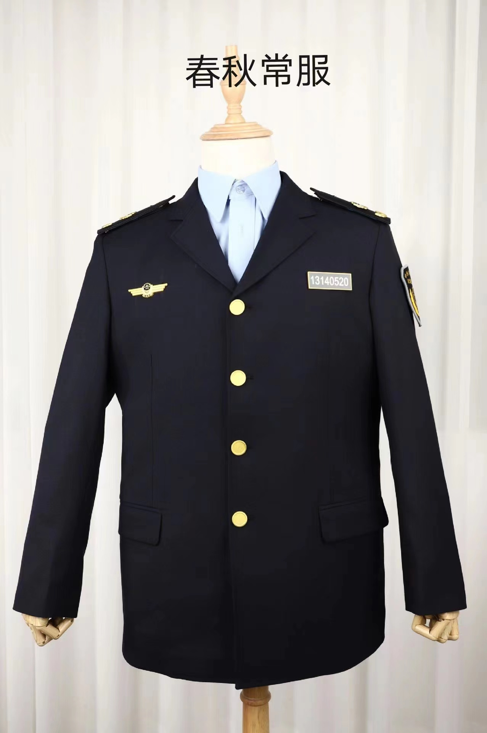
2 | 短袖夏装制式衬衣 | 件 | 28 | 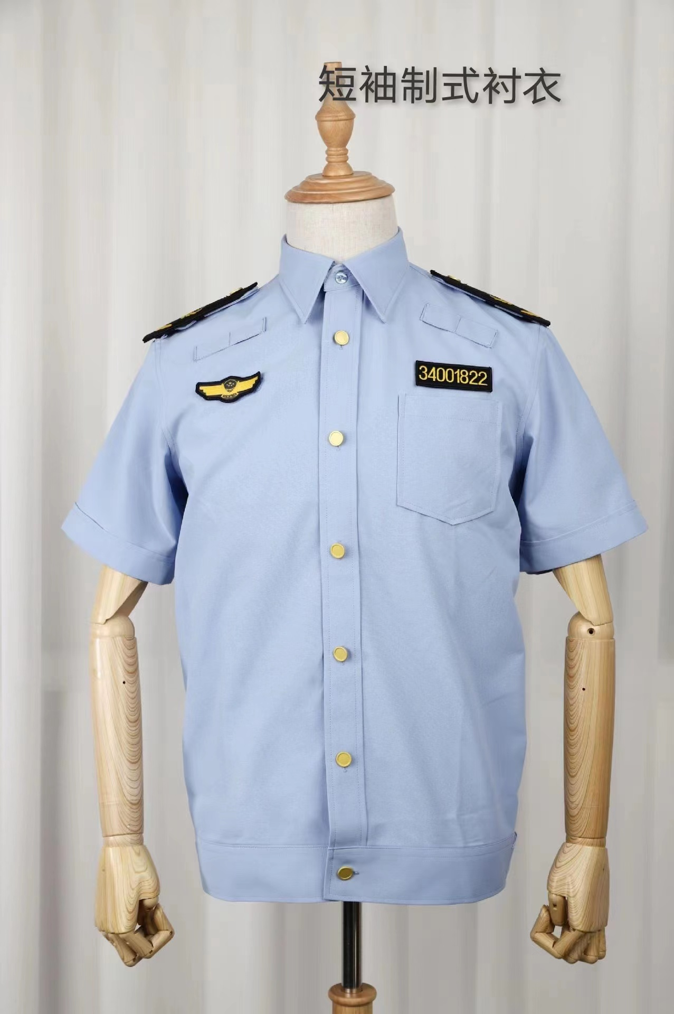
3 | 长袖夏装制式衬衣 | 件 | 28 | 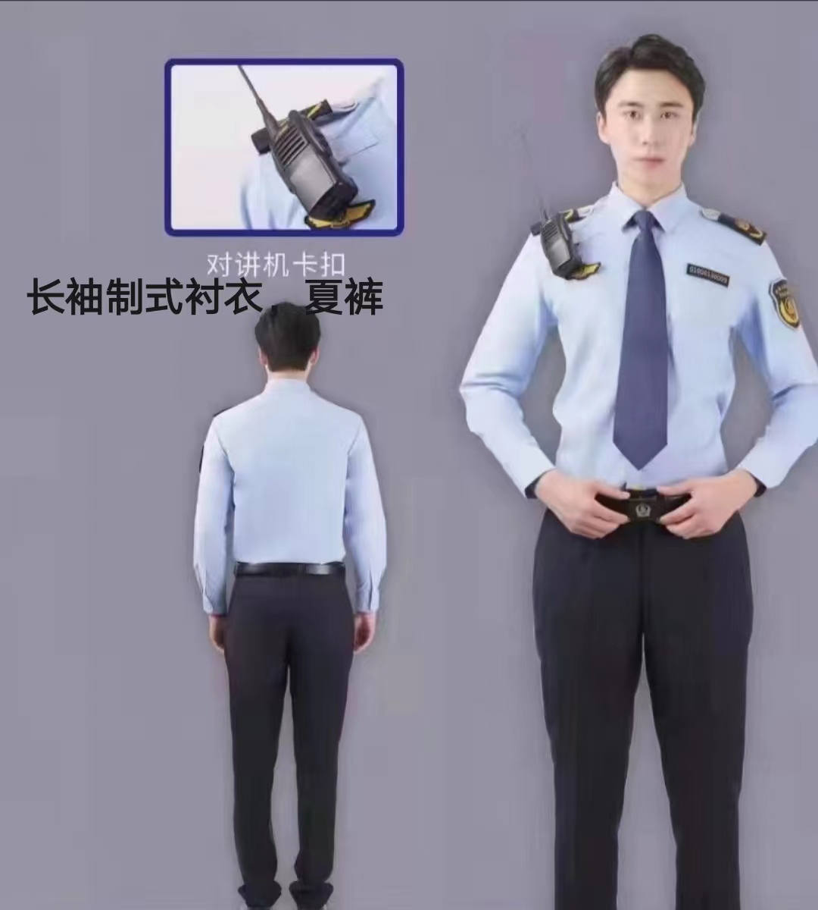
4 | 单裤 | 条 | 28
5 | 硬肩章 | 付 | 14 | 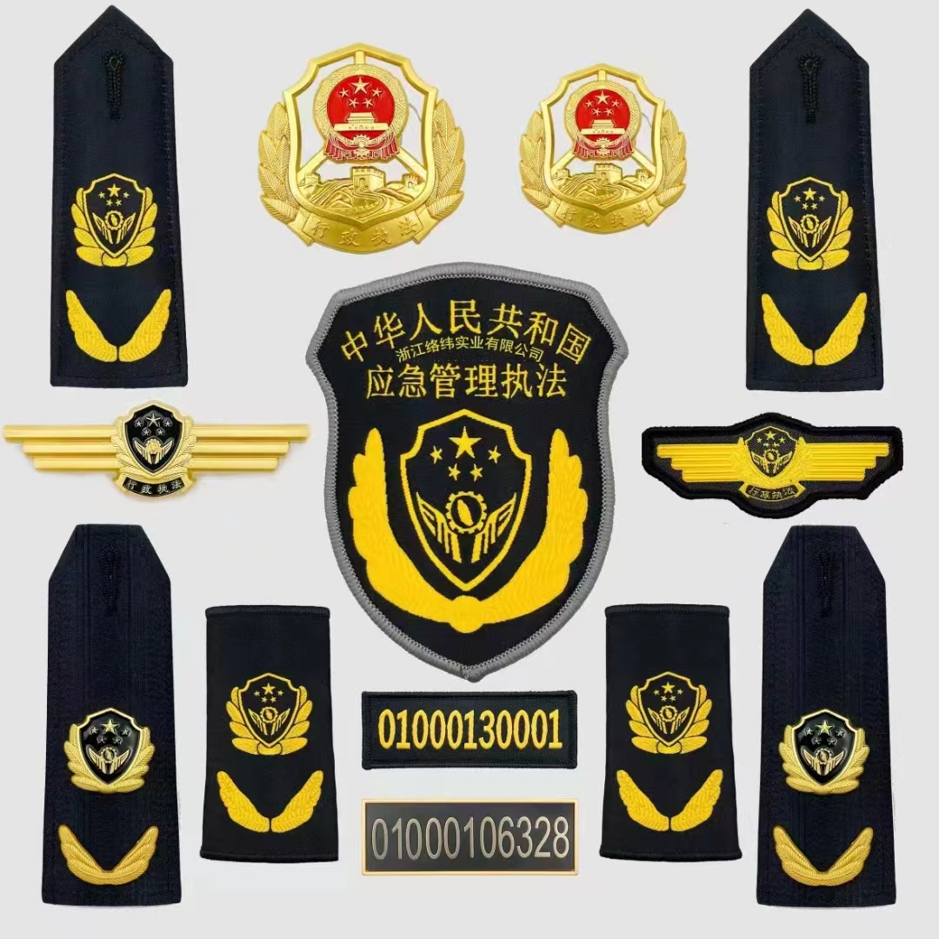
6 | 硬胸徽 | 个 | 14
7 | 硬胸号 | 个 | 14
8 | 套式肩章 | 付 | 14
9 | 臂章 | 付 | 14
10 | 软肩章 | 付 | 14
11 | 软胸徽 | 个 | 14
12 | 软胸号 | 个 | 14
13 | 单皮鞋 | 双 | 14 | 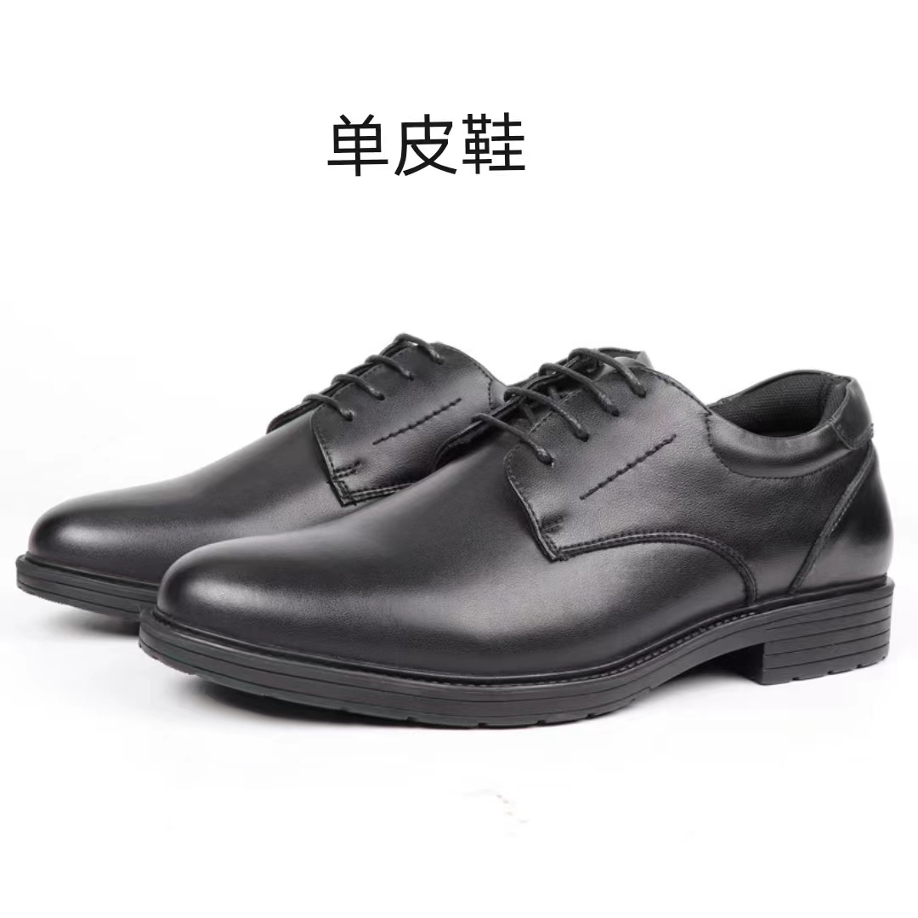  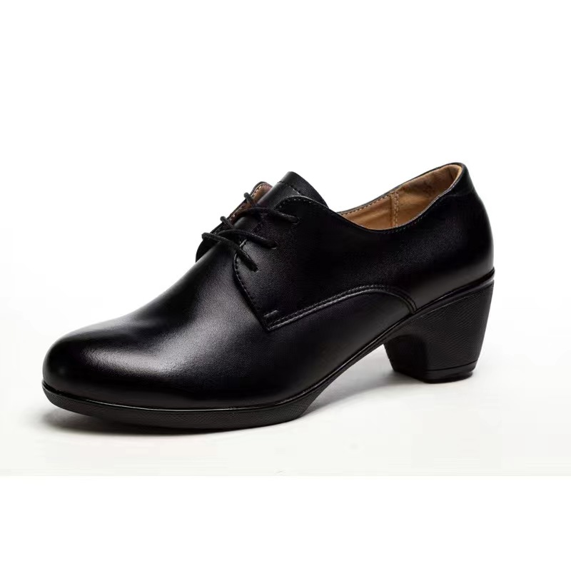
14 | 应急马甲 | 件 | 14 | 